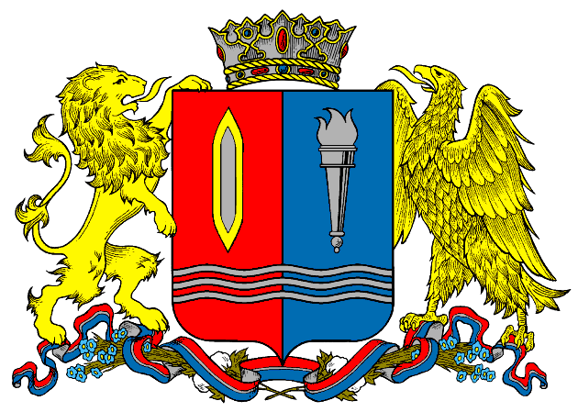
ДЕПАРТАМЕНТ ПРИРОДНЫХ РЕСУРСОВ И ЭКОЛОГИИ
ИВАНОВСКОЙ ОБЛАСТИ
__________________________________________________________________________________________
Адрес: 153003, г. Иваново, ул. Строительная, д. 5

ПРИКАЗ

__________________ № ____ - НПА

О внесении изменений в приказ Департамента природных ресурсов
и экологии Ивановской области от 07.04.2015 г. № 8-НПА
«О Комиссии по соблюдению требований к служебному поведению государственных служащих Ивановской области, замещающих должности государственной гражданской службы Ивановской области в Департаменте природных ресурсов и экологии Ивановской области и урегулированию конфликта интересов»

В целях обеспечения осуществления мер по противодействию коррупции п р и к а з ы в а ю:

Внести в приказ Департамента природных ресурсов и экологии Ивановской области от 07.04.2015 г. № 8-НПА «О Комиссии по соблюдению требований к служебному поведению государственных служащих Ивановской области, замещающих должности государственной гражданской службы Ивановской области в Департаменте природных ресурсов и экологии Ивановской области и урегулированию конфликта интересов» (далее – приказ) следующие изменения:
в приложении к приказу:
слова  «Волкова Елена Валерьевна | Государственный инспектор-юрист управления по охране объектов животного мира Департамента природных ресурсов и экологии Ивановской области»
заменить словами
«Кузнецова  Татьяна  Алексеевна | Консультант-юрист административно-финансового отдела Департамента природных ресурсов и экологии Ивановской области»

Начальник Департамента
природных ресурсов и экологии
Ивановской области О.И. Кравченко

